I
CODIGO | CONCEPTO | SALDO  ANTERIOR | DEBE | HABER | SALDO  ACUMULADO

2 Recursos
21 Fondos241,573.32

211 Disponibilidades93,408.83
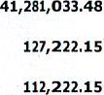
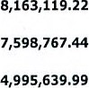
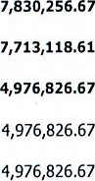
21109 Bancos Comerciales M/D 111,904.454,995,639.99 93,091.13
- Banco Comerciales M 102,972.95 93,091.13
- MH/MINED/CONNA/FORTALECIMIENTO D/ SISTEMA NAC. 8,931.50 0.00 8,931.50 0.00
21151 Fondos Depósitos en Tesoro Público 317.70 0.00 0.00 317.70
21151935 Dirección General de Tesorería 317.70 0.00 0.00 317.70

212 Anticipos de Fondos 15,000.oo 0.00 0.00 15,000.oo
21201 Anticipos a Empleados 15,000.00 0.00 0.00 15,000.oo 21201001 Anticipos a Empleados 15,000.00 0.00 0.00 15,000.00
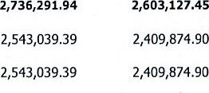
213 Deudores Monetarios 0.00133,164.49
21316 D.M. x Transferencias Corrientes Recibidas 0.00133,164.49 21316847 Ministerio de Educación 0.00133,164.49
21322 D.M. x Transferencias de Capital Recibidas 0.00 0.00 0.00 0.00
21322847 Ministerio de Educación 0.00 0.00 0.00 0.00
21389 D.M. x Operaciones de Ejercicios Anteriores 0.00 193,252.55 193,252.55 0.00
21389001 D.M. x Operaciones de Ejercicios Anteriores 0.00 193,252.55 193,252.55 0.00
22 Inversiones Financieras 218,580.25 19,423.03 212,369.87 25,633.41 225 Deudores Financieros 200,935.03 0.00 193,252.55 7,682.48
22551 Deudores Monetarios por Percibir 200,935.03 0.00 193,252.55 7,682.48
22551316 DMP x D.M. x Transferencias Corrientes Recibidas 767.08 0.00 0.00 767.08
22551616 DMP x D.M. x Transferencias Corrientes Recibidas 127.87 0.00 0.00 127.87 22551716 DMP x D.M. x Transferencias Corrientes Recibidas 2,824.43 0.00 0.00 2,824.43
22551816 DMP x D.M. x Transferencias Corrientes Recibidas 197,215.65 0.00 193,252.55 3,963.10
226 Inversiones Intangibles 17,645.22 19,423.03 19,117.32 17,950.93
22605 Seguros Pagados por Anticipado 1,310.84 17,959.19 0.00 19,270.03
- Primas y Gastos de Seguros de Personas 0.00 1,207.69 0.00 1,207.69
- Primas y Gastos de Seguros de Bienes 1,310.84 16,751.50 0.00 18,062.34
22615 Derechos de Propiedad Intangible 24,085.12 1,463.84 0.00 25,548.96 22615003 Derechos de Propiedad Intelectual 24,085.12 1,463.84 0.00 25,548.96 22699 Amortizaciones Acumuladas 7,750.74 0.00 19,117.32 26,868.06 22699001 Amortizaciones Acumuladas 7,750.74 0.00 19,117.32 26,868.06
23 Inversiones en Existencias 41,272.83 79,695.47 45,520.51 75,447.79
231 Existencias Institucionales 41,272.83 79,695.47 45,520.51 75,447.79
23101 Productos Alimenticios Agropecuarios y Forestales 1,293.09 3,045.oo 2,564.55 1,773.54
23101001 Productos Alimenticios para Personas 1,293.09 3,045.oo 2,564.55 1,773.54
23103 Productos Textiles y Vestuarios 159.59 218.50 143.43 234.66
23103001 Productos Textiles y Vestuarios 159.59 218.50 143.43 234.66
23105 Materiales de Oficina, Productos de Papel e Impresos 9,671.63 14,528.54 12,710.63 11,489.54 23105001 Productos de Papel y Cartón 5,811.82 10,650.06 10,695.92 5,765.96
- Materiales de Oficina 3,847.14 3,720.06 1,855.65 5,711.55
- Libros, Textos, Utiles de Enseñanza y Publicaciones 12.67 158.42 159.06 12.03
23107 Productos de Cuero y Caucho 214.80 3,381.87 85.44 3,511.23 23107001 Productos de Cuero y Caucho 214.80 159.65 85.44 289.01
23107003 Llantas y Neumáticos 0.00 3,222.22 0.00 3,222.22
23109 Productos Químicos, Combustibles y Lubricantes 13,050.26 52,958.18 26,293.48 39,714.96
23109001 Productos Químicos 1,979.44 2,969.18 2,101.26 2,847.36 23109003 Combustibles y Lubricantes 11,070.82 49,989.00 24,192.22 36,867.60
23113 Materiales de Uso o Consumo 12,224.83 4,690.01 2,223.57 14,691.27
23113002 Materiales Informáticos 11,151.13 3,837.27 1,997.57 12,990.83
23113004 Materiales Eléctricos 1,073.70 852.74 226.00 1,700.44
23115 Bienes de Uso y Consumo Diversos 4,658.63 873.37 1,499.41 4,032.59 23115001 Herramientas, Repuestos y Accesorios 386.06 0.00 5.98 380.08 23115099 Bienes de Uso y Consumo Diversos 4,272.57 873.37 1,493.43 3,652.51

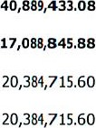
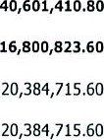
24 Inversiones en Bienes de Uso9,088.41 297,110.69 241 Bienes Depreciables9,088.41 297,110.69
24101 Bienes Inmuebles 0.00 0.00 24101001 Edificios e Instalaciones0.00 0.00
CODIGO | CONCEPTO | SALDO  ANTERIOR | DEBE | HABER | SALDO  ACUMULADO
24107 Adiciones, Reparaciones y Mejoras de Bienes 73,792.00 0.00 0.00 73,792.oo
24107004 De Vivienda y Oficinas 73,792.oo 0.00 0.00 73,792.oo 24109 Instalaciones Eléctricas y Comunicaciones 38,612.59 0.00 0.00 38,612.59
24109001 Eléctricas y Comunicaciones 0.00 0.00 38,612.59 24115 Equipos Médicos y de Laboratorios 2,565.00 0.00 0.00 2,565.oo
24115001 Equipos Médicos y de Laboratorios 2,565.oo 0.00 0.00 2,565.00
24117 Equipo de Transporte, Tracción y Elevación 627,788.14 0.00 0.00 627,788.14
24117001 Vehículos de Transporte 627,788.14 0.00 0.00 627,788.14 24119 Maquinaria, Equipo y Mobiliario Diverso 845,456.73 9,088.41 0.00 854,545.14
- Mobiliarios 27,805.71 980.00 0.00 28,785.71
- Maquinarias y Equipos 209,316.20 4,813.41 0.00 214,129.61
24119004 Equipos Informáticos 607,543.82 0.00 0.00 607,543.82 24119099 Bienes Muebles Diversos 791.00 3,295.00 0.00 4,086.00
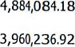
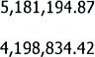
24199 Depreciación Acumulada0.00 297,110.69 24199001 Bienes Inmuebles0.00 238,597.50
24199007 Adiciones, Reparaciones y Mejoras de Bienes 5,662.06 0.00 691.80 6,353.86
24199009 Instalaciones Eléctricas y Comunicaciones 3,397.56 0.00 362.00 3,759.56
24199015 Equipos Médicos y de Laboratorios 1,44671 0.00 115.47 1,562.18
24199017 Equipo de Transporte, Tracción y Elevación 305,186.12 0.00 22,640.23 327,826.35 24199019 Maquinaría, Equipo y Mobiliario Diverso 608,154.81 0.00 34,703.69 642,858.50

243 Bienes no Depreciables 0.00 0.00
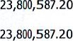
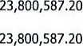
24301 Bienes Inmuebles0.00 0.00 24301001 Terrenos0.00 0.00
25 Inversiones en Proyectos y Programas 4,525.17 8,931.1S 9,350.71 4,105.61

252 Inversiones en Bienes de Uso Público 4,525.17 8,931.15 9,350.71 4,105.61
25243 Otros Servicios y Arrendamientos 0.00 8,389.42 0.00 8,389.42
25243099 Servicios Generales y Arrrendamientos Diversos 0.00 8,389.42 0.00 8,389.42
25273 Maquinaria, Equipo y Mobiliario Diverso 6,224.04 0.00 0.00 6,224.04
CODIGO | CONCEPTO | SALDO  ANTERIOR | DEBE | HABER | SALDO  ACUMULADO
25273001 Mobiliarios 1,22300 0.00 0.00 1,223.oo 25273002 Equipos Informáticos 5,001.04 0.00 0.00 5,001.04 25290 Depreciación 0.00 541.73 0.00 541.73
25290001 Depreciación 0.00 541.73 0.00 541.73
25291 Costos Acumulados de la Inversión 252,515.06 0.00 0.00 252,515.06
25291999 COSTOS ACUMULADOS DE INVERSION 252,515.06 0.00 0.00 252,515.06
25298 Depreciación Acumulada 556.77 0.00 541.73 1,098.50
25298073 Maquinaria, Equipo y Mobiliario Diverso 556.77 0.00 541.73 1,098.50
25299 Aplicación Inversiones Públicas 253,657.16 0.00 8,808.98 262,466.14
25299001 Aplicación Inversiones Públicas 253,657.16 0.00 8,808.98 262,466.14
Sub Total Título

4 Obligaciones con Terceros 303,219.85232,960.52
41 Deuda Corriente 4,403.22228,956.71
- Depósitos de Terceros 4,403.22 1,119.93 2,624.96 5,908.25 41201 Depósitos Ajenos 4,403.22 1,119.93 2,624.96 5,908.25 41201001 Depósitos Ajenos 488.40 1,119.93 1,151.59 520.06 41201777 Embargos Judiciales 3,914.82 0.00 1,473.37 5,388.19
- Acreedores Monetarios 0.00223,048.46
41351 A. M. x Remuneraciones 0.00110,976.90
CODIGO | CONCEPTO | SALDO ANTERIOR | DEBE | HABER | SALDO  ACUMULADO
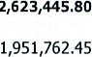
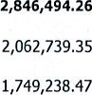
41351001 Remuneraciones 0.00 1,695,985.8353,252.64
41351827 Instituto Nacional de Pensiones de los Empleados Públicos (INPEP) 0.00 1,020.oo 1,275.00 255.00
41351837 Instituto de Previsión Social de la Fuerza Armada (IPSFA) 0.00 798.04 996.04 198.00
41351893 Instituto Salvadoreño del Seguro Social (ISSS) 0.00 125,983.12 157,811.11 31,827.99
41351921 Fondo Social para la Vivienda (FSV) 0.00 19,472.87 19,472.87 0.00
41351935 Tesoro Público (DGT) 0.00 108,502.59 133,935.57 25,432.98
41351961 Municipios del Departamento de San Miguel 0.00 0.00 10.29 10.29
41354 A.M. x Adquisiciones de Bienes y Servicios 0.00 316,136.03 389,705.71 73,569.68
41354001 Adquisiciones de Bienes y Servicios 0.00 312,908.31 385,746.66 72,838.35
41354935 Tesoro Público (DGT) 0.00 3,227.72 3,959.05 731.33
41355  41355001  41356  41356001  41356935  41361  41361001  41361935  41389  41389001  42  424  42451  42451777  42451854 | A.M. x Gastos Financieros y Otros  Gastos Financieros y Otros  A.M. x Transferencias Corrientes Otorgadas  Transferencias Corrientes Otorgadas  Tesoro Público (DGT)  A.M. x Inversiones en Activos Fijos  Inversiones en Activos Fijos  Tesoro Público (DGT)  A.M. x Operaciones de Ejercicios Anteriores  Operaciones de Ejercicios Anteriores  Financiamiento de Terceros  Acreedores Financieros  Acreedores Monetarios por Pagar  Acreedores Monetarios por Pagar  AMP X A.M. x Adquisiciones de Bienes y Servicios |  | 0.00  0.00  0.00  0.00  0.00  0.00  0.00  0.00  0.00  0.00  298,816.63  298,816.63  298,816.63  298,274.55  542.08 | 21,390.63  21,390.63 36,426.00  32,211.00  4,215.oo  2,665.24  2,549.97  115.27 295,065.45 295,065.45  294,812.82  294,812.82  294,812.82  294,270.74  542.08 | 21,993.51  21,993.51  73,530.oo  66,177.00  7,353.00  3,460.24  3,344.97  115.27 295,065.45  295,065.45  0.00  0.00  0.00  0.00  0.00 | 602.88  602.88  37,104.00  33,966.oo  3,138.00  795.00  795.00  0.00  0.00  0.00  4,003.81  4,003.81  4,003.81  4,003.81  0.00
 |  | Sub Total Título | 303,219.85 |  |  | 232,960.52

8 Obligaciones Propias
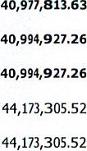
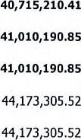
81 Patrimonio Estatal0.00 15,263.59
811 Patrimonio0.00 15,263.59
81103 Patrimonio Instituciones Descentralizadas0.00 0.00
81103001 Patrimonio Instituciones Descentralizadas0.00 0.00
81107 Donaciones y Legados Bienes Corporales 32,363.99 0.00 15,263.59 47,627.58 81107001 Donaciones y Legados Bienes Corporales 32,363.99 0.00 15,263.59 47,627.58
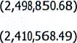
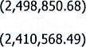
81109 Resultado Ejercicios Anteriores0.00 0.00 81109001 Resultado Ejercicios Anteriores0.00 0.00
81109002 Resultado del Ejercicio 2012 (88,282.19) 0.00 0.00 (88,282.19)
Resultado Ejercicio Corriente (711,891.57) 0.00 0.00 (711,891.57) Resultado Ejercicio Corriente (711,89157) 0.00 0.00 (711,891.57)
83 Gastos de Gestión 63,364.03 0.00
831 Gastos de Inversiones Públicas 63,364.03 8,808.98 0.00 72,173.01
83199 Proyectos y Programas de Fomento Diversos 63,364.03 8,808.98 0.00 72,173.01 83199001 Proyectos y Programas de Fomento Diversos 63,364.03 8,808.98 0.00 72,173.01
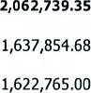
833 Gastos en Personal 0.00 0.00
83301 Remuneraciones Personal Permanente 0.000.00 1,637,854.68
83301001 Sueldos 0.00 0.00
CODIGO | CONCEPTO | SALDO  ANTERIOR | DEBE | HABER | SALDO  ACUMULADO
83301004 Sobresueldos 0.00 11,859.68 0.00 11,859.68 83301005 Dietas 0.00 2,730.oo 0.00 2,730.00 83301007 Beneficios Adicionales 0.00 500.00 0.00 500.00 83303 Remuneraciones Personal Eventual 0.00 67,866.89 0.00 67,866.89 83303001 Sueldos 0.00 67,866.89 0.00 67,866.89
83305 Remuneraciones por Servicios Extraordinarios 0.00 2,061.48 0.00 2,061.48 83305001 Horas Extraordinarias 0.00 561.48 0.00 561.48 83305002 Beneficios Extraordinarios 0.00 1,500.00 0.00 1,500.oo 83307 Contrib. Patronales a Inst. de Seguridad Social Pública 0.00 113,867.65 0.00 113,867.65
- Por Remuneraciones Permanentes 0.00 111,844.97 0.00 111,844.97
- Por Remuneraciones Eventuales 0.00 1,977.52 0.00 1,977.52 83307003 Por Remuneraciones Extraordinarias 0.00 45.16 0.00 45.16 83309 Contrib. Patronales a Inst de Seguridad Social Privadas 0.00 129,661.37 0.00 129,661.37 83309001 Por Remuneraciones Permanentes 0.00 124,362.08 0.00 124,362.08 83309002 Por Remuneraciones Eventuales 0.00 5,259.69 0.00 5,259.69 83309003 Por Remuneraciones Extraordinarias 0.00 39.60 0.00 39.60
83313 Indemnizaciones 0.00 14,978.01 0.00 14,978.01
83313001 Al Personal de Servicios Permanentes 0.00 14,978.01 0.00 14,978.01 83317 Otras Remuneraciones 0.00 96,449.27 0.00 96,449.27
83317001 Honorarios 0.00 6,699.27 0.00 6,699.27
83317099 Remuneraciones Diversas 0.00 89,750.oo 89,750.00
834 Gastos en Bienes de Consumo y Servicios 0.00 347,819.12 0.00 347,819.12
83401 Productos Alimenticios, Agropecuarios y Forestales 0.00 6,137.54 0.00 6,137.54 83401001 Productos Alimenticios para Personas 0.00 6,137.54 0.00 6,137.54 83403 Productos Textiles y Vestuarios 0.00 143.43 0.00 143.43 83403001 Productos Textiles y Vestuarios 0.00 143.43 0.00 143.43
83405 Materiales de Oficina, Productos de Papel e Impresos 0.00 16,367.89 0.00 16,367.89
- Productos de Papel y Cartón 0.00 11,432.77 0.00 11,432.77
- Materiales de Oficina 0.00 1,886.73 0.00 1,886.73
- Libros, Textos, Utiles de Enseñanza y Publicaciones 0.00 3,048.39 0.00 3,048.39
83407 Productos de Cuero y Caucho 0.00 96.09 0.00 96.09
83407001 Productos de Cuero y Caucho 0.00 96.09 0.00 96.09 83409 Productos Químicos, Combustibles y Lubricantes 0.00 27,205.11 0.00 27,205.11
- Productos Químicos 0.00 2,976.68 0.00 2,976.68
- Productos Farmacéuticos y Medicinales 0.00 14.00 0.00 14.00
- Combustibles y Lubricantes 0.00 24,214.43 0.00 24,214.43
83411 Minerales y Productos Derivados 0.00 21.73 0.00 21.73 83411002 Minerales Metálicos y Productos Derivados 0.00 21.73 0.00 21.73 83413 Materiales de Uso o Consumo 0.00 3,728.56 0.00 3,728.56
- Materiales e Instrumental de Laboratorios y Uso Médico 0.00 773.20 0.00 773.20
CODIGO | CONCEPTO | SALDO  ANTERIOR | DEBE | HABER | SALDO  ACUMULADO
- Materiales Informáticos 0.00 2,622.93 0.00 2,622.93 83413004 Materiales Eléctricos 0.00 332.43 0.00 332.43
83415 Bienes de Uso y Consumo Diverso 0.00 21,645.97 0.00 21,645.97
83415001 Herramientas, Repuestos y Accesorios 0.00 634.10 0.00 634.10
83415099 Bienes de Uso y Consumo Diversos 0.00 21,011.87 0.00 21,011.87
83417 Servicios Básicos 0.00 79,317.47 0.00 79,317.47
- Servicios de Energía Eléctrica 0.00 63,454.67 0.00 63,454.67
- Servicios de Agua 0.00 1,565.19 0.00 1,565.19 83417003 Servicios de Telecomunicaciones 0.00 14,282.05 0.00 14,282.05
83417004 Servicios de Correos 0.00 15.56 0.00 15.56
83419 Mantenimiento y Reparación 0.00 28,455.81 0.00 28,455.81
83419001 Mantenimientos y Reparaciones de Bienes Muebles 0.00 7,536.54 0.00 7,536.54 83419002 Mantenimientos y Reparaciones de Vehículos 0.00 20,394.83 0.00 20,394.83
83419003 Mantenimientos y Reparaciones de Bienes Inmuebles 0.00 524.44 0.00 524.44
83421 Servicios Comerciales 0.00 92,101.24 0.00 92,101.24 83421002 Servicios de Publicidad 0.00 13,337.85 0.00 13,337.85
83421003 Servicios de Vigilancia 0.00 67,584.oo 0.00 67,584.00
83421005 Servicios de Lavanderías y Planchado 0.00 18.75 0.00 18.75
83421007 Servicios de Alimentación 0.00 1,195.20 0.00 1,195.20
83421010 Impresiones, Publicaciones y Reproducciones 0.00 9,965.44 0.00 9,965.44 83423 Otros Servicios y Arrendamientos Diversos 0.00 983.44 983.44 83423099 Servicios Generales y Arrendamientos Diversos 0.00 983.44 0.00 983.44
83425 Arrendamientos y Derechos 0.00 44,597.69 0.00 44,597.69 83425001 De Bienes Muebles 0.00 5,348.79 0.00 5,348.79 83425002 De Bienes Inmuebles 0.00 39,248.90 0.00 39,248.90 83427 Pasajes y Viáticos 0.00 22,067.15 0.00 22,067.15 83427001 Pasajes al Interior 0.00 2,755.15 0.00 2,755.15
83427003 Viáticos por Comisión Interna 0.00 19,312.00 0.00 19,312.00
83429 Servicios Técnicos y Profesionales 0.00 4,950.oo 0.00 4,950.oo
83429099 Consultorias, Estudios e Investigaciones Diversas 0.00 0.00 4,950.00
835 Gastos en Bienes Capitalizables 0.00 7,493.79 0.00 7,493.79
83501 Maquinarias y Equipos de Producción 0.00 60.00 0.00 60.00 83501001 Maquinarias y Equipos de Producción 0.00 60.00 0.00 60.00
83507 Maquinaria, Equipo y Mobiliario Diverso 0.00 6,292.39 0.00 6,292.39
83507001 Mobiliarios 0.00 5,727.39 0.00 5,727.39 83507002 Equipos Informáticos 0.00 565.00 0.00 565.00
83513 Gastos en Activos Intangibles 0.00 1,141.40 0.00 1,141.40
83513003 Derechos de Propiedad Intelectual 0.00 1,141.40 0.00 1,141.40
836 Gastos Financieros y Otros 0.00 4,034.32 0.00 4,034.32
83601 Primas y Gastos por Seguros y Comisiones Bancarias 0.00 9.14 0.00 9.14
CODIGO | CONCEPTO | SALDO  ANTERIOR | DEBE | HABER | SALDO  ACUMULADO
83601002 Primas y Gastos de Seguros de Bienes 0.00 9.14 0.00 9.14 83603 Impuestos, Tasas y Derechos 0.00 3,684.96 0.00 3,684.96 83603099 Impuestos, Tasas y Derechos Diversos 0.00 3,684.96 0.00 3,684.96
83613 Gastos Corrientes Diversos 0.00 340.22 0.00 340.22 83613099 Gastos Diversos 0.00 340.22 0.00 340.22
- Gastos en Transferencias Otorgadas 0.00 73,530.00 0,00 73,530.oo 83709 Transferencias Corrientes al Sector Privado 0.00 73,530.00 0.00 73,530.00 83709004 A Personas Naturales 0.00 73,530.00 0.00 73,530.oo
- Costos de Ventas y Cargos Calculados 0.00 316,228.01 0.00 316,228.01
83811 Amortización de Inversiones Intangibles 0.00 19,117.32 0.00 19,117.32 83811001 Amortización de Inversiones Intangibles 0.00 19,117.32 0.00 19,117.32 83815 Depreciación de Bienes de Uso 0.00 297,110.69 0.00 297,110.69 83815001 Depreciación de Bienes de Uso 0.00 297,110.69 0.00 297,110.69 839 Gastos de Actualizaciones y Ajustes 0.00 252.63 0.00 252.63 83955 Ajustes de Ejercicios Anteriores 0.00 252.63 0.00 252.63 83955001 Ajustes de Ejercicios Anteriores 0.00 252.63 0.00 252.63
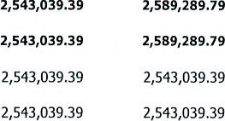
85 Ingresos de Gestión 46,25040 0.00
856 Ingresos por Transferencias Corrientes Recibidas 46,25040 0.00
85605 Transferencias Corrientes del Sector Público 0.00 0.00
85605847 Ministerio de Educación 0.00 0.00
85609 Transferencias Corrientes del Sector Externo 46,250.40 0.00 46,250.40

CODIGO | CONCEPTO | SALDO  ANTERIOR |  | DEBE | HABER | SALDO  ACUMULADO
85609005  857  85703  85703847 | De Organismos sin Fines de Lucro  Ingresos por Transferencias de Capital Recibidas  Transferencias de Capital del Sector Público  Ministerio de Educación |  | 46,250.40  0.00  0.00  0.00 |  | 0.00  0.00  0.00  0.00 | 0.00  0.00  0.00  0.00 | 46,250.40  0.00  0.00  0.00
 |  | sub Total Título
 |  | Total | (0.00) |  |  |  | 0.00
Consejo
ESTADO DE FLUJO DE FONDOS 1 1
Del I de Enero al 31 de Mayo del
(EN DOLARES)
Institucional
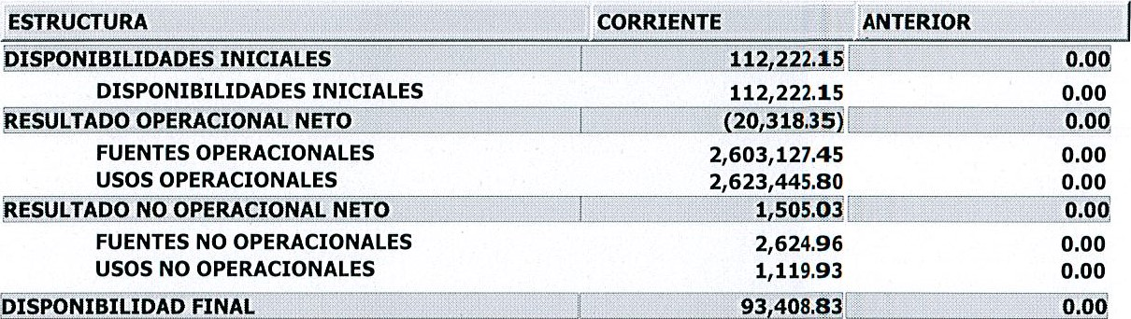
93
408.0

Consejo 30/07/2019
FLUJO DE FONDOS -COMPOSICION- Pag- 1 de 1
Del 1 de Enero al 31 de Mayo del (EN DOLARES)
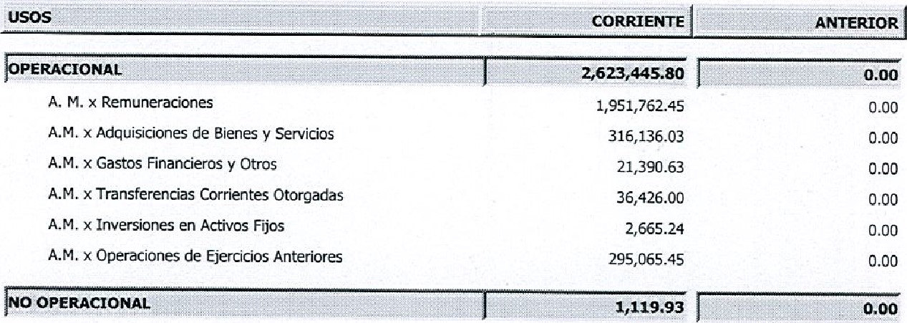
usos
O.M. x Transferencias Corrientes Recibidas 2809.874,90 0.00
D.M. x Operaciones de Ejercicios Anteriores 193,252.55 0.00 0.00
0.00
0,00
Depósitos Ajenos 2, 624.96 0.00
0,00
0.00
Depósitos Ajenos 1,119.93 0.00

1 I
Reporte Acumulado Del I de Enero al 31 de Mayo del 2019
(EN DOLARES)
Institucional
CODIGO | CONCEPTO | PRESUPUESTO | DEVENGADO | SALDO  PRESUPUESTARIO
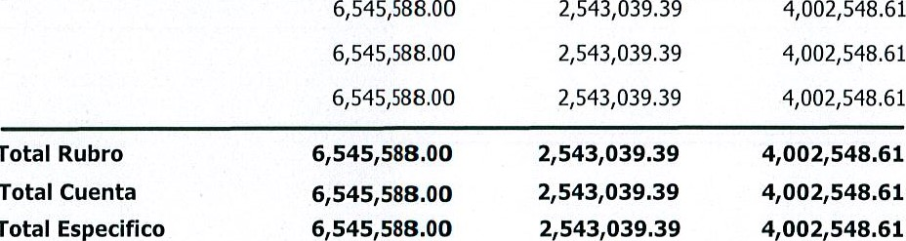
16 TRANSFERENCIAS CORRIENTES
Total
Total
162 Transferencias Corrientes del Sector Público
1623100 Ramo de Educación
CONTADOR
I
Reporte Acumulado Del I de Enero al 31 de Mayo del 2019
54105 | Productos de Papel y Cartón | 21,240.32 | 10,709.12 | 10,53120
54106 | Productos de Cuero y Caucho | 370.30 | 170.30 | 200.00
54107 | Productos Químicos | 7,338.69 | 3,844.60 | 3,494.09
54108 | Productos Farmacéuticos y Medicinales | 774.00 | 14.00 | 760.00
54109 | Llantas y Neumáticos | 3,222.22 | 3,222.22 | 0.00
54110 | Combustibles y Lubricantes | 69,452.38 | 50,011.21 | 19,441.17
54111 | Minerales no Métalicos y Productos Derivados | 200.00 | 0.00 | 200.00
(EN DOLARES)
CODIGO | CONCEPTO | CREDITO  PRESUPUESTARIO | DEVENGADO | SALDO  PRESUPUESTARIO

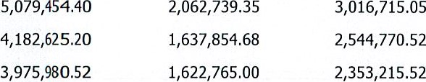
51 Remuneraciones
511 Remuneraciones Permanentes
51101 Sueldos
51103 | Aguinaldos | 173,110.oo | 0.00 | 173,110.oo
51104 | Sobresueldos | 28,659.68 | 11,859.68 | 16,800.00
51105 | Dietas | 4,375.00 | 2,730.oo | 1,645.00
51107 | Beneficios Adicionales | 500.00 | 500.00 | 0.00
512 | Remuneraciones Eventuales | 175,711.89 | 67,866.89 | 107,845.00
51201 | Sueldos | 172,966.89 | 67,866.89 | 105,100.00
51203 | Aguinaldos | 2,745.oo | 0.00 | 2,745.oo
513 | Remuneraciones Extraordinarias | 3,676.87 | 2,061.48 | 1,615.39
51301 | Horas Extraordinarias | 1,176.87 | 561.48 | 615,39
51302 | Beneficios Extraordinarios | 2,500.00 | 1,500.00 | l,ooo.oo
514 | Contribuciones Patronales a Inst de Seg Social Públicas | 279,091.18 | 113,867.65 | 165,223.53
51401 | Por Remuneraciones Permanentes | 274,009.97 | 111,844.97 | 162,165.00
51402 | Por Remuneraciones Eventuales | 4,977.52 | 1,977.52 | 3,000.oo
51403 | Por Remuneraciones Extraordinarias | 103.69 | 45,16 | 58.53
515 | Contribuciones Patronales a Inst de Seg Social Privadas | 321,170.30 | 129,661.37 | 191,508.93
51501 | Por Remuneraciones Permanentes | 307,050.02 | 124,362.08 | 182,687.94
51502 | Por Remuneraciones Eventuales | 13,412.19 | 5,259.69 | 8,152.50
51503 | Por Remuneraciones Extraordinarias | 708.09 | 39.60 | 668.49
517 | Indemnizaciones | 15,052.60 | 14,978.01 | 74.59
51701 | Al Personal de Servicios Permanentes | 15,052.60 | 14,978.01 | 74.59
519 | Remuneraciones Diversas | 102,126.36 | 96,44927 | 5,677.09
51901 | Honorarios | 12,376.36 | 6,699.27 | 5,677.09
51999 | Remuneraciones Diversas | 89,750.00 | 89,750.oo | 0.00
54 | Adquisiciones de Bienes y Servicios |  | 381,316.29 | 794,289.62
541 | Bienes de Uso y Consumo | 240,382.79 | 108,843.49 | 131,539.30
54101 | Productos Alimenticios para Personas | 26,350.97 | 6,617.99 | 19,732.98
54104 | Productos Textiles y Vestuarios | 20,718.50 | 218.50 | 20,500.oo
2
Reporte Acumulado Del 1 de Enero al 31 de Mayo del 2019
(EN DOLARES)
CODIGO |  | CONCEPTO | CREDITO  PRESUPUESTARIO |  | DEVENGADO |  | SALDO  PRESUPUESTARIO
54112 | Minerales Métalicos y Productos Derivados |  |  | 921.73 |  | 21.73 |  | 900.00
54113 | Materiales e Instrumental de Laboratorios y uso Médico |  |  | 990.15 |  | 773,20 |  | 216.95
54114 | Materiales de Oficina |  |  | 5,288.29 |  | 3,751.14 |  | 1,537.15
54115 | Materiales Informáticos |  |  |  |  | 4,462.63 |  | 2,614.23
54116 | Libros , Textos, Utiles de Enseñanza y Publicaciones |  |  | 6,755.55 |  | 3,047.75 |  | 3,707.80
54118 | Herramientas, Repuestos y Accesorios |  |  | 2,034.05 |  | 628.12 |  | 1,405.93
54119 | Materiales Eléctricos |  |  | 1,345.61 |  | 959.17 |  | 386.44
54199 | Bienes de Uso y Consumo Diversos |  |  | 66,303.17 |  |  |  | 45,911.36
542 | Servicios Básicos |  |  | 159,844.82 |  | 79,317.47 |  | 80,527.35
54201 | Servicios de Energía Eléctrica |  |  | 101,382.38 |  | 63,454.67 |  | 37,927.71
54202 | Servicios de Agua |  |  | 3,894.83 |  | 1,565.19 |  | 2,329.64
54203 | Servicios de Telecomunicaciones |  |  | 54,357.05 |  | 14,282.05 |  | 40,075.oo
54204 | Servicios de Correos |  |  | 210.56 |  | 15.56 |  | 195.00
543 | Servicios Generales y Arrendamientos |  |  | 684,842.78 |  | 166,138.18 |  | 518,704.60
54301 | Mantenimientos y Reparaciones de Bienes Muebles |  |  | 15,246.03 |  | 7,536.54 |  | 7,709.49
54302 | Mantenimientos y Reparaciones de Vehículos |  |  | 58, 709,35 |  | 20,394.83 |  | 38,314.52
54303 | Mantenimientos y Reparaciones de Bienes Inmuebles |  |  | 2,384.44 |  | 524.44 |  | 1,860.00
54304 | Transportes, Fletes y Almacenamientos |  |  | 100.00 |  | 0.00 |  | 100.00
54305 | Servicios de Publicidad |  |  | 199,959.50 |  | 13,337.85 |  | 186,621.65
54306 | Servicios de Vigilancia |  |  | 202,980.00 |  | 67,584.00 |  | 135,396.00
54307 | Servicios de Limpiezas y Fumigaciones |  |  | 2,702.05 |  | 0.00 |  | 2,702.05
54308 | Servicios de Lavanderías y Planchado |  |  | 118.75 |  | 18.75 |  | 100.00
54310 | Servicios de Alimentación |  |  | 11,563.10 |  | 1,195.20 |  | 10,367.90
54313 | Impresiones, Publicaciones y Reproducciones |  |  | 25,363.55 |  | 9,965.44 |  | 15,398.11
54316 | Arrendamiento de Bienes Muebles |  |  | 21,950.00 |  | 5,348.79 |  | 16,601.21
54317 | Arrendamiento de Bienes Inmuebles |  |  | 105,781.38 |  | 39,248.90 |  | 66,532.48
54399 | Servicios Generales y Arrendamientos Diversos |  |  | 37,984.63 |  | 983.44 |  | 37,001.19
544 | Pasajes y Viáticos |  |  | 58,800.52 |  | 22,067.15 |  | 36,733.37
54401 | Pasajes al Interior |  |  | 6,840.03 |  | 2,755.15 |  | 4,084.88
54402 | Pasajes al Exterior |  |  | 2,500.00 |  | 0.00 |  | 2,500.oo
54403 | Viáticos por Comisión Interna |  |  | 44, 790.49 |  | 19,312.00 |  | 25,478.49
54404 | Viáticos por Comisión Externa |  |  | 4,670.oo |  | 0.00 |  | 4,670.00
545 | Consultorías, Estudios e Investigaciones |  |  | 31,735.oo |  | 4,950.oo |  | 26,785.00
54504 | Servicios de Contabilidad y Auditoría |  |  | 3,500.00 |  | 0.00 |  | 3,500.oo
54505 | Servicios de Capacitación |  |  | 14,775.00 |  | 0.00 |  | 14,775.00
54599 | Consultorías, Estudios e Investigaciones Diversas |  |  | 13,460.oo |  | 4,950.00 |  | 8,510.00
55 | Gastos Financieros y Otros |  |  | 49,410.00 |  | 21,993.51 |  | 27,416.49

DE 3
Reporte Acumulado Del 1 de Enero al 31 de Mayo del 2019 (EN DOLARES)
CODIGO |  | CONCEPTO |  | CREDITO  PRESUPUESTARIO |  | DEVENGADO |  | SALDO  PRESUPUESTARIO
555 | Impuestos, Tasas y Derechos |  | 8,377 ,60 |  | 3,684.96 |  | 4,692.64
55508 | Derechos |  | 1,095.oo |  | 0.00 |  | 1,095.00
55599 | Impuestos, Tasas y Derechos Diversos |  | 7,282.60 |  | 3,684.96 |  | 3,597.64
556 | Seguros, Comisiones y Gastos Bancarios |  | 40,327.83 |  | 17,968.33 |  | 22,359.50
55601 | Primas y Gastos de Seguros de Personas |  | 2,847.81 |  | 1,207.69 |  | 1,640.12
55602 | Primas y Gastos de Seguros de Bienes |  | 37,480.02 |  | 16,760.64 |  | 20,719.38
557 | Otros Gastos no Clasificados |  | 704.57 |  | 340.22 |  | 364.35
55799 | Gastos Diversos |  | 704.57 |  | 340.22 |  | 364.35
56 | Transferencias Corrientes |  | 137,319.69 |  | 73,530.00 |  | 63,789.69
563 | Transferencias Corrientes al Sector Privado |  | 137,319.69 |  | 73,530.oo |  | 63,789.69
56304 | A Personas Naturales |  | 137,319.69 |  | 73,530.00 |  | 63,789.69
61 | Inversiones en Activos Fijos |  | 103,798.00 |  | 3,460.24 |  | 100,337.76
611 | Bienes Muebles |  | 80,270.00 |  | 855.00 |  | 79,415.oo
61101 | Mobiliarios |  | 25,665.55 |  | 0.00 |  | 25,665.55
61102 | Maquinarias y Equipos |  | 60.00 |  | 60.00 |  | 0,00
61104 | Equipos Informáticos |  | 47,679.45 |  | 0.00 |  | 47,679.45
61105 | Vehículos de Transporte |  | 2,290.oo |  | 0.00 |  | 2,290.oo
61108 | Herramientas y Repuestos Principales |  | 3,780.oo |  | 0.00 |  | 3,780.00
61199 | Bienes Muebles Diversos |  | 795.00 |  | 795.00 |  | 0.00
614 | Intangibles |  | 23,528.oo |  | 2,605.24 |  | 20,922.76
61403 | Derechos de Propiedad Intelectual |  | 23,528.oo |  | 2,605.24 |  | 20,922.76
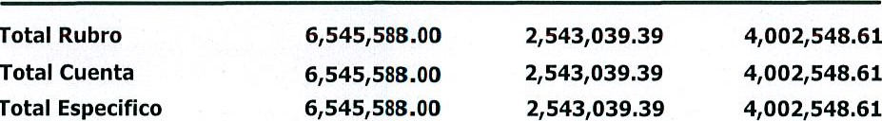
Total
F.
CONTADOR

